RETO 4. TELEOPERADOR/A** **FICHA 1**

**EL TELÉGRAFO, PRIMERA COMUNICACIÓN INSTANTÁNEA**

EL FUE CREADO EN 1838 PARA ENVIAR MENSAJES A LARGAS DISTANCIAS.

FUE CREADO POR SAMUEL MORSE

CONSISTE EN PRODUCIR UNA SERIE DE SEÑALES CORTAS Y LARGAS. ESTO SE LLAMA CÓDIGO MORSE.

RETO 4. TELEOPERADOR/A** **FICHA 2**

**EL TELÉFONO, UN INVENTO CON SUERTE**

EL FUE CREADO EN 1854 PARA HABLAR CON OTRAS PERSONAS QUE SE ENCUENTRAN LEJOS.

FUE CREADO POR ANTONIO MEUCI PERO LO POPULARIZÓ ALEXANDER GRAHAM BELL

EL PRIMER NOMBRE QUE RECIBIÓ ESTE NUEVO INVENTO FUE TELETROFONI Y LO UTILIZABA MEUCI PARA HABLAR CON SU

RETO 4. TELEOPERADOR/A** **FICHA 3**

**LA CENTRAL TELEFÓNICA, LA CASA DEL/A TELEOPERADOR/A**

LA FUE CREADO EN 1876 PARA CONECTAR LOS TELÉFONOS DE DIFERENTES LUGARES. PRINCIPALMENTE

FUE CREADO POR TIVADAR PUSKAS EMPLEADO DE

EL OPERADOR O LA TIENEN LA MISIÓN DE CONECTAR LAS LÍNEAS DE TELÉFONO.

RETO 4. TELEOPERADOR/A** **FICHA 4**

**EL TELÉFONO MÓVIL, LA COMUNICACIÓN SIN CABLES**

EL FUE CREADO EN 1973, AÑO EN QUE SE REALIZÓ LA PRIMERA LLAMADA SIN

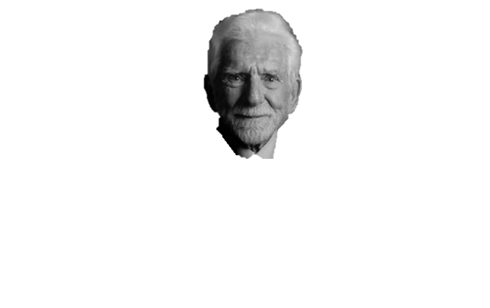FUE CREADO POR MARTIN COOPER QUIEN HIZO LA PRIMERA LLAMADA DESDE

EN 1984, MOTOROLA, CREO EL PRIMER QUE PESABA CASI 1 KILOGRAMO Y LO LLAMABAN

RETO 4. TELEOPERADOR/A** **FICHA 5**

**PARA ESTE RETO RESOLVER, TELEOPERADORES/AS DEBEMOS SER**

**

1. Una caricatura de una persona

   Descripción generada automáticamente con confianza media**Dibujo en blanco y negro

   Descripción generada automáticamente con confianza media**Icono

   Descripción generada automáticamenteUNO/A DEL SERÁ EL/LA . UNIRÁ CON LOS DATOS DE LA 8.
2. Icono

   Descripción generada automáticamenteIcono

   Descripción generada automáticamente**Dibujo en blanco y negro

   Descripción generada automáticamente con confianza media**Una caricatura de una persona

   Descripción generada automáticamente con confianza mediaOTRA PERSONA DEL SERÁ EL/LA Y DEBERÁ PROGRAMAR EL QUE DEBE SEGUIR EL/LA .
3. Una caricatura de una persona

   Descripción generada automáticamente con confianza mediaEL RESTO DEL DEBE VER LOS DE LA 6. ANOTAR LOS DATOS Y PASÁRSELOS AL .

RETO 4. TELEOPERADOR/A** **FICHA 6**

**VISUALIZA Y/O LEE LA INFORMACIÓN DE LOS SIGUIENTES ENLACES**

[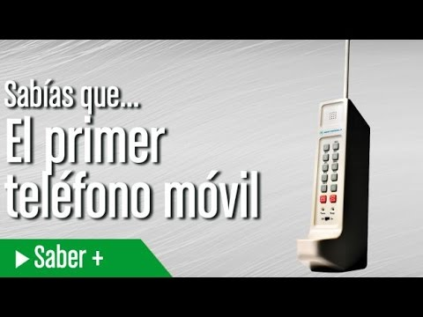](https://www.youtube.com/embed/qnEjxD__mws?feature=oembed)[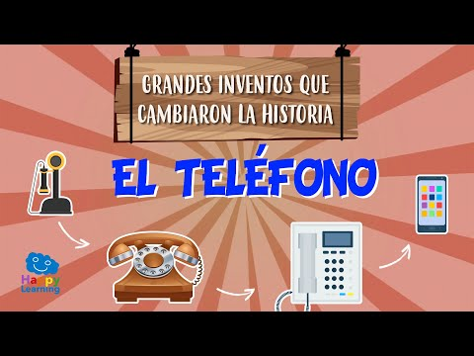](https://www.youtube.com/embed/CO5o1fzjqpk?feature=oembed)[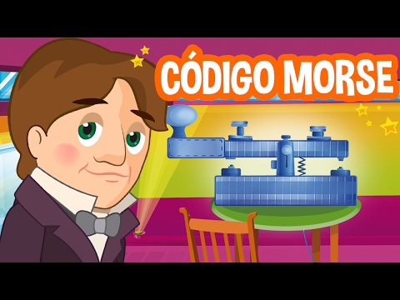](https://www.youtube.com/embed/Ghxrj3nHvP4?feature=oembed)

](https://www.canva.com/design/DAGa2VaA99Q/_r8OjNge9jrBq2UCn2d0Pg/view?utm_content=DAGa2VaA99Q&utm_campaign=designshare&utm_medium=link2&utm_source=uniquelinks&utlId=h99662f4a9f)

RETO 4. TELEOPERADOR/A** **FICHA 7**

***INFORMACIÓN PARA EL/LA***

**SI EL CAMINO CORRECTO QUIERES INDICAR, LA SIGUIENTES INSTRUCCIONES**

**DEBES UTILIZAR**

EN LA 9 DEBES INDICAR EL QUE DEBE SEGUIR EL/LA . PARA ELLO, UTILIZARÁS LAS SIGUIENTES POR MEDIO DE :

Una casilla a la izquierda

Una casilla a la derecha

Una casilla arriba

Una casilla abajo

UTILIZA UNA HOJA DE PROGRAMACIÓN PARA CADA INVENTO

**RETO 4. TELEOPERADOR/A**

**FICHA 8**

¿CUÁNDO SE INVENTÓ?

¿QUIÉN LO INVENTÓ?

¿CÓMO ERA?

|  |  |  |  |  |  |
| --- | --- | --- | --- | --- | --- |
|  |  |  |  |  |  |
|  |  |  |  |  |  |
|  |  |  |  |  |  |
|  |  |  |  |  |  |
|  |  |  |  |  | **SAMUEL MORSE** |
|  |  |  |  |  |  |
|  |  |  |  |  |  |
|  |  |  |  |  |  |
|  |  |  |  |  |  |
|  |  |  |  |  |  |
|  |  |  |  |  |  |
|  |  |  |  |  |  |
|  |  |  |  |  |  |
|  |  |  |  |  |  |
|  |  |  |  |  |  |
|  |  |  |  |  |  |
|  |  |  |  |  |  |
|  |  |  |  |  | **ANTONIO MEUCCI** |
|  |  |  |  |  |  |
|  |  |  |  |  |  |
|  |  |  |  |  |  |
|  |  |  |  |  |  |

|  |  |  |  |  |  |
| --- | --- | --- | --- | --- | --- |
|  |  |  |  |  |  |
|  |  |  |  |  |  |
|  |  |  |  |  |  |
|  |  |  |  |  |  |
|  |  |  |  |  |  |
|  |  |  |  |  |  |
|  |  |  |  |  |  |
|  |  |  |  |  |  |
|  |  |  |  |  |  |
|  |  |  |  |  |  |
|  |  |  |  |  |  |
|  |  |  |  |  |  |
|  |  |  |  |  |  |
|  |  |  |  |  |  |
|  |  |  |  |  |  |
|  |  |  |  |  |  |
|  |  |  |  |  |  |
|  |  |  |  |  |  |
|  |  |  |  |  |  |
|  |  |  |  |  |  |
|  |  |  |  |  |  |
|  |  |  |  |  |  |

|  |  |  |  |  |  |
| --- | --- | --- | --- | --- | --- |
|  |  |  |  |  |  |
|  |  |  |  |  |  |
|  |  |  |  |  |  |
|  |  |  |  |  |  |
|  |  |  |  |  |  |
|  |  |  |  |  |  |
|  |  |  |  |  |  |
|  |  |  |  |  |  |
|  |  |  |  |  |  |
|  |  |  |  |  |  |
|  |  |  |  |  |  |
|  |  |  |  |  |  |
|  |  |  |  |  |  |
|  |  |  |  |  |  |
|  |  |  |  |  |  |
|  |  |  |  |  |  |
|  |  |  |  |  |  |
|  |  |  |  |  |  |
|  |  |  |  |  |  |
|  |  |  |  |  |  |
|  |  |  |  |  |  |
|  |  |  |  |  |  |

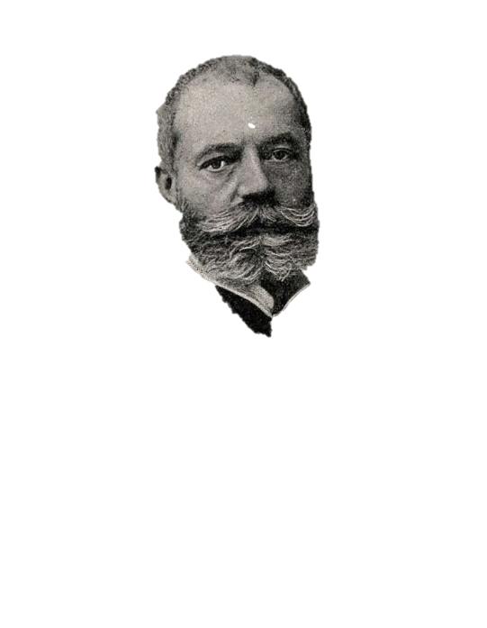

**TIVADAR PUSKAS**

**TELÉGRAFO**

**1854**

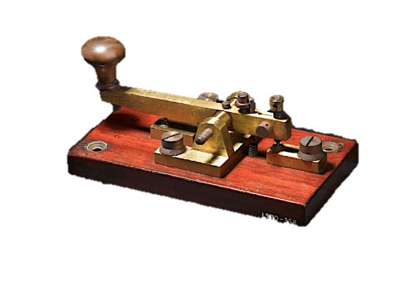



**TELÉFONO**

**1973**

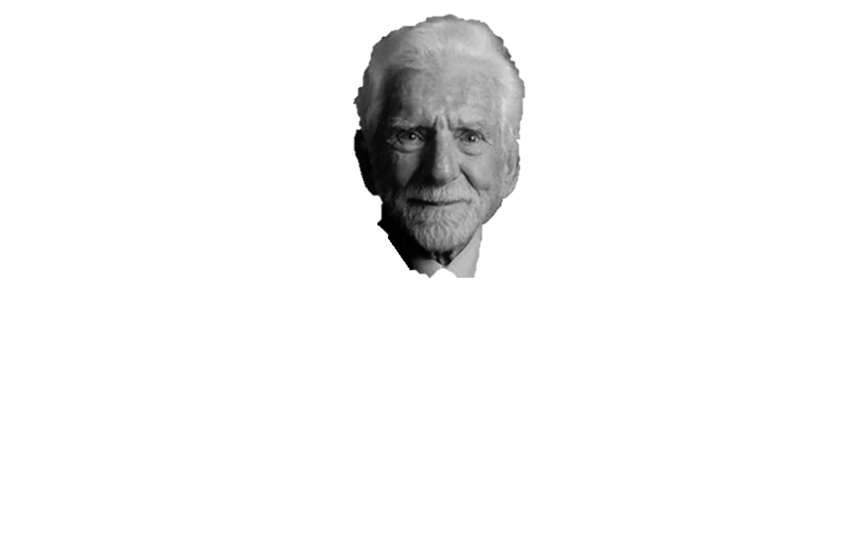

**MARTIN COOPER**

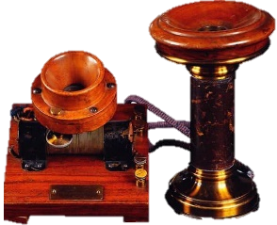

**1838**

**CENTRAL TELEFÓNICA**

**1876**

**TELÉFONO**

**MÓVIL**

RETO 4. TELEOPERADOR/A** **FICHA 9**

**FICHA DE PROGRAMACIÓN**

**PROGRAMACIÓN 1:**

|  |  |  |  |  |  |  |  |  |  |  |  |  |  |  |
| --- | --- | --- | --- | --- | --- | --- | --- | --- | --- | --- | --- | --- | --- | --- |
|  |  |  |  |  |  |  |  |  |  |  |  |  |  |  |
|  |  |  |  |  |  |  |  |  |  |  |  |  |  |  |

**PROGRAMACIÓN 2:**

|  |  |  |  |  |  |  |  |  |  |  |  |  |  |  |
| --- | --- | --- | --- | --- | --- | --- | --- | --- | --- | --- | --- | --- | --- | --- |
|  |  |  |  |  |  |  |  |  |  |  |  |  |  |  |
|  |  |  |  |  |  |  |  |  |  |  |  |  |  |  |

**PROGRAMACIÓN 3:**

|  |  |  |  |  |  |  |  |  |  |  |  |  |  |  |
| --- | --- | --- | --- | --- | --- | --- | --- | --- | --- | --- | --- | --- | --- | --- |
|  |  |  |  |  |  |  |  |  |  |  |  |  |  |  |
|  |  |  |  |  |  |  |  |  |  |  |  |  |  |  |

RETO 4. TELEOPERADOR/A** **FICHA 10**

**MATERIALES**

**FICHA PARA DOCENTES**

1. FICHA 8: ficha de trabajo para el/la teleoperador/a.
2. FICHA 9: ficha de programación para el/la programador/a.
3. CORDÓN: puede ser de diferentes materiales. Nuestra recomendación es lana. Además, sería muy útil utilizar 4 colores diferentes para seguir el camino más fácilmente.
4. Icono

   Descripción generada automáticamenteIcono

   Descripción generada automáticamenteIcono

   Descripción generada automáticamenteIcono

   Descripción generada automáticamenteCLAVIJAS: este material es opcional y os lo dejo aquí abajo para que lo podáis imprimir y recortar para su uso.

RETO 4. TELEOPERADOR/A** **FICHA 11**

**FICHA PARA DOCENTES**

**ORIENTACIONES DOCENTES**

1º Los componentes del grupo que no tienen rol determinado, deben visualizar los vídeos e infografía de la ficha 3 y recoger los datos necesarios: inventor, fecha e imagen del invento.

2º Transmiten la información al programador que, en la ficha 9, realizará la programación para llegar al destino deseado.

3º Esa programación se traslada al/la teleoperador/a que unirá las manos de la teleoperadora de la ficha 8 con los puntos de cada invento (aquí hay dos opciones: 1. Pegar lana desde las manos al punto; 2. Hacer un agujerito entre las manos de la teleoperadora, introducir un extremo de los cordones y hacer un nudo detrás. Después, hacer una incisión en los circulitos de cada invento y atando los conectores al otro extremo de los cordones, introducir el conector en su lugar).

4º El/la teleoperador/a seguirá las instrucciones del/la programador/a hasta llegar a las diferentes respuestas.

5º Se propone cambiar de roles para cada invento, pero esto es solo una recomendación.

RETO 4. TELEOPERADOR/A** **FICHA 11**

**[](https://www.youtube.com/embed/qMRm4UE1gOc?feature=oembed)[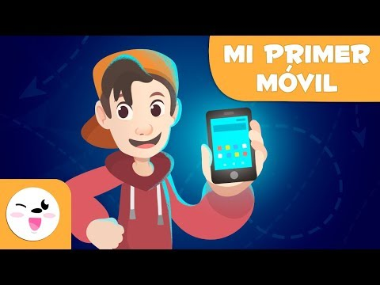](https://www.youtube.com/embed/LaWJOQ5vK3I?feature=oembed)CONSEJOS PARA EL USO DE TELÉFONO MÓVIL**